Синтез и магнитные свойства нанопроводов на основе Co, Ni и сплавов CoFe, NiFe и композитов на их основе
Дрягина А.Е.
Студентка
Уральский федеральный университет имени первого президента России Б. Н. Ельцина, Екатеринбург, Россия
E–mail: dryagina.nastya@list.ru
Нанопровода являются перспективным классом материалов для применения в разных сферах и областях науки и техники. Так, нанопровода обладающие магнитными свойствами потенциально могут использоваться в устройствах для записи и хранения информации, сенсорике, системах сбора энергии из окружающей среды и устройствах спинтроники. Основными факторами, препятствующими использованию нанопроводов в реальных устройствах, являются сложность их получения в достаточном объеме и проблемы их интеграции в конечное устройство. Целью нашей работы является разработка эффективных методов синтеза нанопроводов с оптимальным набором магнитных свойств и морфологии, пригодных для использования в качестве наполнителей в полимерах и гелях, а также анализ и разработка подходов к созданию массивов нанопроводов интегрируемых в микроэлектронные компоненты. Таким образом, наша работа заключается в устранении проблем и ограничений на пути практического использования магнитных нанопроводов в реальных приложениях.
На данный момент основные сложности заключаются в технологии изготовления партий идентичных магнитных нанопроводов с возможностью гибкой настройки их морфологии и их последующего переноса в полимеры. Были разработаны различные методы получения нанопроводов и исследованы магнитные свойства нанопроводов с разным составом. Магнитные нанопровода были помещены в полимер поливинилиденфторид (ПВДФ). В качестве матрицы был выбран ПВДФ, обусловлено это значительной практической важностью, поскольку такие материалы являются одним из перспективных материалов с высоким значением магнитоэлектрического эффекта.
Получение нанопроводов делится на два этапа: получение подложек для нанопроводов и электроосаждение нанопроводов. В данной работе, для создания шаблонов используется метод анодирования алюминия, состоящий из двух этапов. Перед анодированием подложка проходит механические и химическую очистки. Очистка производится с помощью помещения подложки в ультразвуковую ванночку в этаноле, ацетоне и дистиллированной воде по очереди. Затем образец подвергается электрохимической очистке.
Анодирование проводится в два этапа, после первого этапа анодирования оксидный слой удалялся, затем проводился второй этап анодирования. В качестве электролита используется раствор щавелевой и борной кислот. Образец помещается в электролит и подается напряжение 40 В, процесс происходит при комнатной температуре. На заключительном этапе производится удаление барьерного слоя, для дальнейшего успешного электроосаждения нанопроводов, методом ступенчатого понижения подаваемого напряжения. [1]
В качестве материала для нанопроводов использовались Ni и сплавы NiFe, CoFe. Изменение материалов для создания нанопроводов необходимо для нахождения оптимального состава с подходящим набором свойств. В зависимости от того какой материал используется магнитные свойства изменяются.
Исследование магнитных свойств нанопроводов разных составов производилось на тонких алюминиевых пленках для упрощения и ускорения исследования. Принципиальной разницы в анодировании алюминиевых пленок и фольг нет, разница только во времени проведения процедуры и размере полученных нанопроводов. Далее полученные нанопровода переводились в полимер для исследования нанопроводов вне шаблона и свойств композитного материала на основе их и полимера ПВДФ.
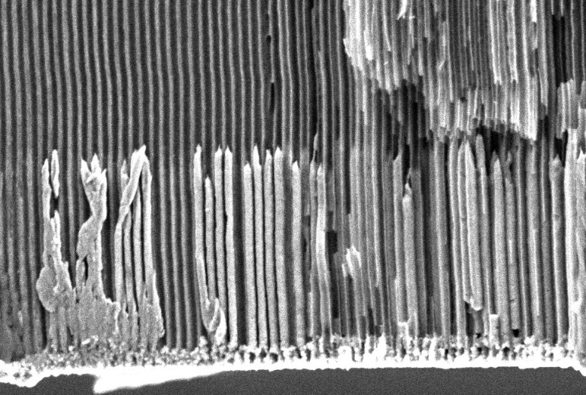
Рис. 1. Изображение нанопроводов Co в шаблоне анодированного алюминия, полученное методом сканирующей электронной микроскопии
С помощью электронной микроскопии измерена длина нанопровода – 3 мкм и ширина – 35-50 нм. С вибрационного магнетометра измерены магнитные свойства нанопроводов в шаблонах анодированного алюминия и композитов на основе нанопроводов и ПВДФ. Было подтверждено, что после прохождения перехода в полимер нанопровода остались ферромагнитными и синтезированы композиты с упорядочением нанопроводов в полимере. [2]
Литература
1. Lee W. and Park S.J. Porous Anodic Aluminum Oxide: Anodization and Templated Synthetic of Functional Nanostructures, Chem. Rev.- V. 114,- pp. 7487–7556 (2014)
2. Dryagina A., Kulesh N., Vas'kovskiy V.O. and Patrakov E. Synthesis and Magnetic Properties of Co Nanowires/PVDF Composites // IEEE Magnetics Letters. -V. 13.- pp. 1-4 (2022)

